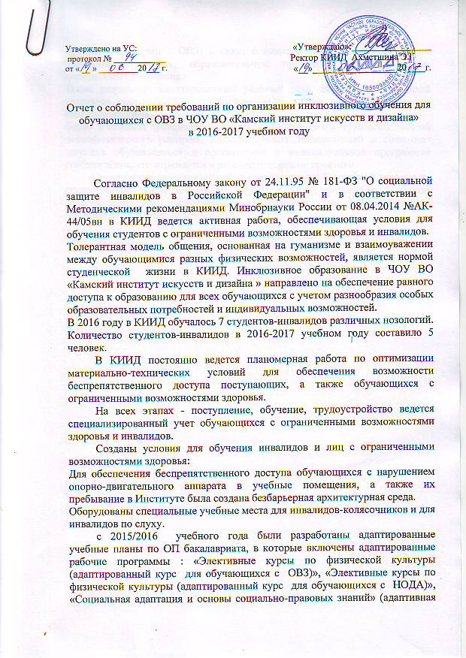

программа для лиц с ОВЗ) в связи с выходом нового образовательного стандарта в данную образовательную программу были включены необходимые изменения.
Также разработан адаптированный учебный план для СПО , в который включена адаптированная дисциплина: «Социальная адаптация и основы социально-правовых знаний».
форма и способы проведения практики определяются с учетом особенностей психофизического развития, индивидуальных возможностей и состояния здоровья обучающегося в соответствии с индивидуальной программой реабилитации, что отражается в рабочей программе практики.
Организация промежуточной и государственной итоговой аттестации студентов из числа инвалидов и лиц с ОВЗ проводится с учетом особенностей их психофизического развития, их индивидуальных возможностей и состояния здоровья.

